附件1：
2016级新生心理健康普查报告
为贯彻“面向全体，提高心理素质；开发潜能，培养健全人格；预防心理疾病，促进全面发展”的目标，准确掌握新生心理健康状况，筛选出心理适应不良或存在异常的学生，建立所有新生心理健康档案，有针对性地做好新生心理健康教育工作。按照学生处2016年秋学期的工作部署，大学生心理健康教育中心从10月中旬到10月下旬，在各二级学院的支持配合下，对2016级新生进行了全面地心理健康状况普查，现将结果汇报如下：
1 测量工具
本次新生心理普查运用 “精神症状自评量表”(SCL-90)作为筛查工具，各学院采用问卷形式，进行现场团体测试。
症状自评量表(SCL-90)是目前国内外通用的心理卫生评价量表。SCL-90问卷包括90个项目，采用自我评定方式，分为“从无”-“严重”5个等级。主要测量个体在躯体化、强迫、人际关系敏感、抑郁、焦虑、敌对、恐怖、偏执、精神病性、睡眠与饮食10个方面（十个因子）的症状。各因子分的大小是评定被试心理卫生水平的主要指标。因子分同样分“从无”（1分）-“严重”（5分）5个等级，数值越大问题越严重。一般认为只要有一个因子的得分超过2.5分，则被试可能存在中度以上的心理问题，中度指自觉有该症状（例如失眠、焦虑、烦恼、自责、孤独等)，其严重程度为中等。
2 测量对象
对我校2016级所有在校学生实施测量，包括专升本学生。共发放问卷5886份，回收5835份，有效率为99.13%。
3 数据统计方法
各学院分别进行了数据录入，学生处心理健康教育中心统一回收问卷，并将各学院数据汇总建立了数据库，数据统计采用Excel2007。
4 测量结果
4.1 二级学院症状分布
表1 二级学院10种症状人数分布表
学院 |  | 材料 |  | 外国语 |  | 电气 |  | 纺服 |  | 化工 |  | 机械 |  | 经济 |  | 管理 |  | 环科城
测试人数 |  | 402 |  | 134 |  | 458 |  | 245 |  | 270 |  | 576 |  | 202 |  | 418 |  | 650
症状人数 |  | 79 |  | 35 |  | 77 |  | 21 |  | 30 |  | 91 |  | 42 |  | 65 |  | 84
百分比（%） |  | 19.65 |  | 26.12 |  | 16.81 |  | 8.57 |  | 11.11 |  | 15.80 |  | 20.79 |  | 15.55 |  | 12.92
学院 |  | 汽车 |  | 人文 |  | 土木 |  | 信息 |  | 设艺 |  | 环境 |  | 海生 |  | 优培
测试人数 |  | 292 |  | 341 |  | 447 |  | 506 |  | 304 |  | 225 |  | 243 |  | 120
症状人数 |  | 17 |  | 18 |  | 56 |  | 72 |  | 36 |  | 29 |  | 30 |  | 24
百分比（%） |  | 5.82 |  | 5.28 |  | 12.53 |  | 14.23 |  | 11.84 |  | 12.89 |  | 12.35 |  | 20.00
注：症状指存在中等以上程度的心理健康问题。
4.2全校SCL-90问卷症状人数分布
表2 我校2016级新生SCL-90问卷症状人数分布
 | 躯体化 | 强迫 | 人际 | 抑郁 | 焦虑
中 度 | 63 | 515 | 268 | 159 | 123
相当重 | 7 | 43 | 31 | 16 | 15
严 重 | 0 | 1 | 1 | 0 | 0
合 计 | 1.20% | 9.58% | 5.14% | 3.00% | 2.37%
 | 敌对 | 恐怖 | 偏执 | 精神病性 | 睡眠饮食
中 度 | 142 | 108 | 144 | 103 | 110
相当重 | 21 | 5 | 15 | 7 | 12
严 重 | 1 | 0 | 0 | 1 | 1
合 计 | 2.81% | 1.94% | 2.72% | 1.90% | 2.11%
注：合计为%，其他为人数
从表2可以看出，症状在相当重以上的新生人数共计174，占测试人数的3.04%，比去年上升近1个百分点。其中，心理问题严重程度在中度以上的前三位症状分别是：强迫（9.58%）、人际关系障碍（5.14%）、抑郁（3.00%）。

4.3 二级学院10种症状的均分分布表

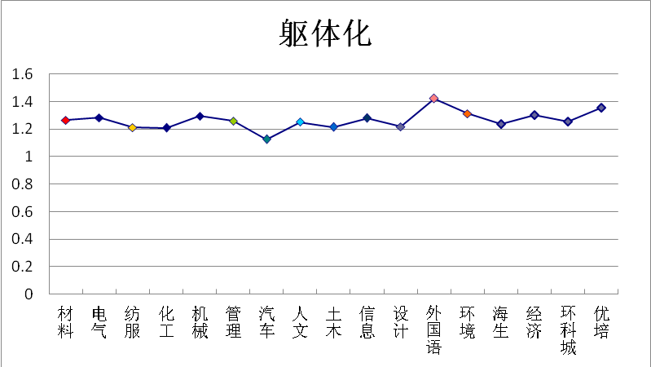
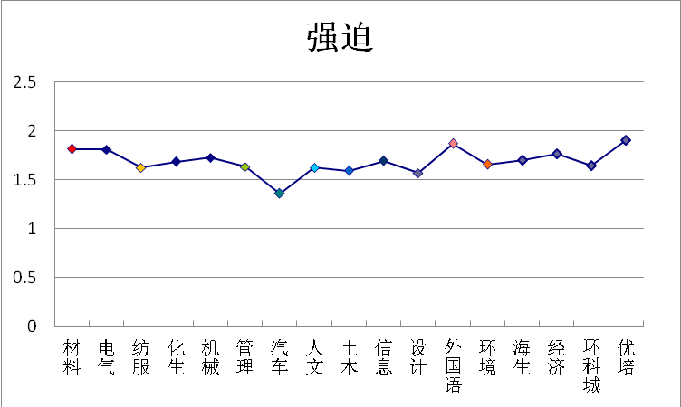

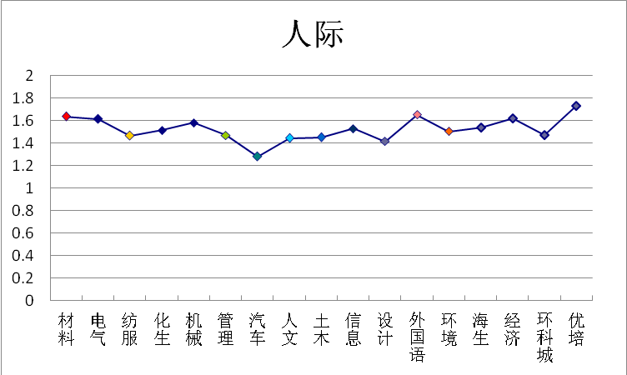
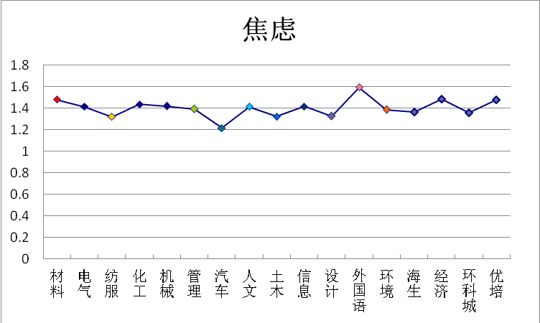
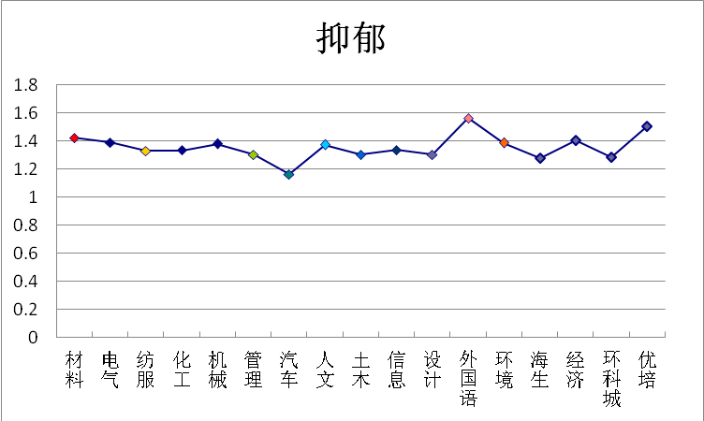
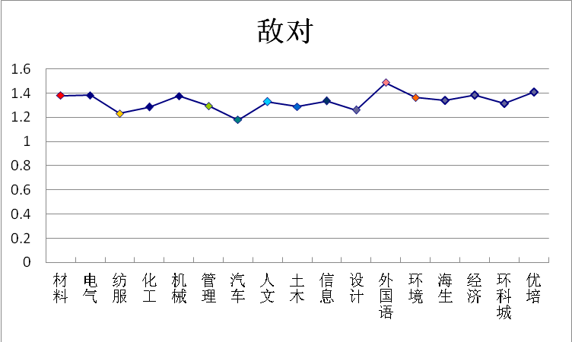
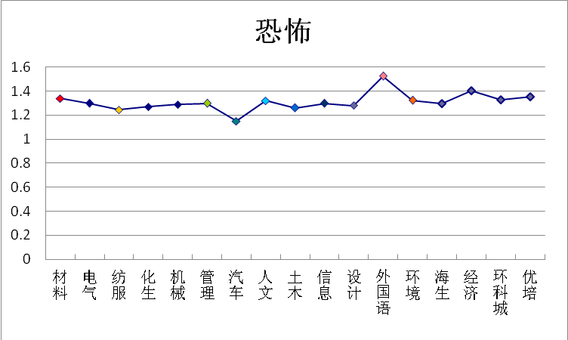
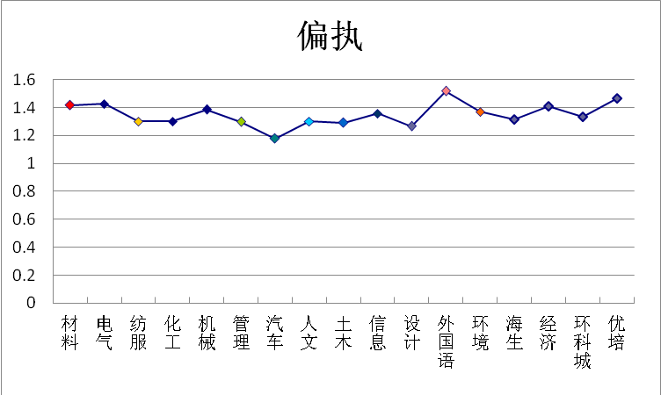
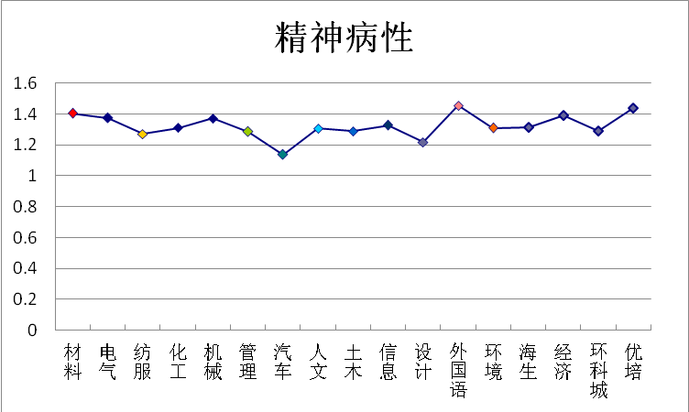
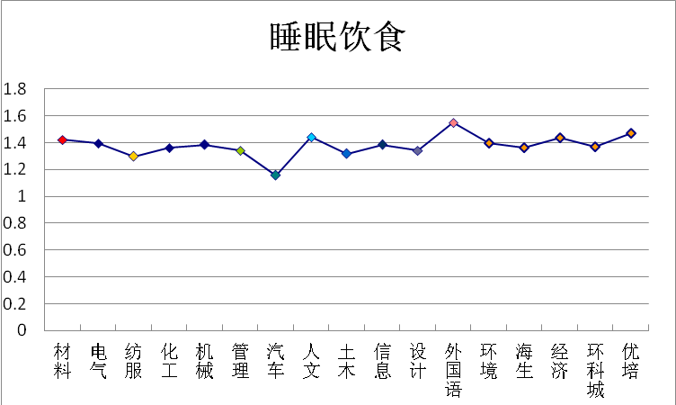

5 对策与建议
在2016年8月26日《健康中国2030规划》正式通过，这是贯彻落实党的十八届五中全会精神、保障人民健康的重大举措，对全面建成小康社会、加快推进社会主义现代化具有重大意义。
大学生是一个特殊的群体，他们从为数众多的中学生中选拔出来的佼佼者，在心理上有很强的优越感和自豪感。但是与此同时，他们也承受着更大的压力和挑战，遇事很容易受挫，并随之发生一系列心理问题。特别是95后大学生是思想活跃、清新健康的一代，是朝气蓬勃、积极向上的一代，是衣食无忧、坐享成果的一代，更是社会各界关注和热议的一代。他们具有睿智而轻狂，成熟而盲目，理性而躁动的显著特征。大学环境是一个特殊的环境，它既为大学生展开多彩人际交往创造条件，同时也带来矛盾与内耗。
因此，高校心理健康教育工作者只有认清形势，转变观念，把握特点，积极探索科学有效的心理健康教育途径，才能进一步做好95后大学生的心理健康教育工作。为此，我们从以下几个方面来开展工作，以促进我校新生心理健康发展。
- 继续增加投入，改善心理健康教育的软硬件环境
多年来，在校领导的亲切关怀下，学生处积极改善心理咨询室的环境。但是我校以往所购心理健康测评软件已经报废，目前急需购买新的心理测评软件。特别是随着手机在大学校园盛行，急需能够使用手机进行网上心理健康测评软件。只要学生愿意，无论是新生还是其他年级学生都可以参加测试。测试范围也不仅仅是心理健康方面，还可以职业规划、职业倾向等方面，对于学生规划校园学习和未来发展都具有重要意义。学生不仅可以自主选择列表进行测试，而且能够及时反馈测评结果。同时心理辅导员也可以动态跟踪所测学生的心理健康状况，为高危人群的核查和干预提供更大的便利。
二、设立《大学生心理健康教育》必修课，充分发挥课堂教育功能
早在2011年，教育部办公厅下发了《普通高等学校学生心理健康教育课程教学基本要求》（教思政厅[2011]5号）文件，省教育厅进行了转发。《意见》要求，建立和完善学生心理健康教育课程体系，开设必修课或必选课，并给予相应学分，保证学生在校期间普遍接受心理健康教育。目前我省大多数高校都开设了必修课，而我校的选修课只能覆盖不到新生的十分之一，因此有必要在我校设立《大学生心理健康教育》必修课，充分发挥课堂教育主渠道功能。尽管学生也开展了一些户外拓展训练活动，但是各院系态度参差不齐，有的承认并给予学分，有的不予承认，导致学生积极性下降。根据我校实际情况，至少在条件允许的学院可以开设院系必修课，结合户外拓展活动，给予学分，然后其它学院逐步在全校推广展开。这项工作需要多部门配合完成，更需要在校级层面达成共识，统一布局逐步实施。
三、依托三级网络，做好高危人群的核查、跟踪和干预工作
经过多年努力，目前我校基本建成了学生处心理健康健康教育中心专职老师-二级学院兼职心理辅导员-班级心理委员为主体的三级网络。我们要不断优化学校心理健康的三级预防网络，成立心理危机干预领导小组，建立协调会商机制和重要情况或突发事件的快速反应机制；定期召开心理辅导员会议和班级心理委员会议；建立高危人群登记制度，并多方核实；进一步对重点人物加强跟踪、动态管理、心理辅导和转介，避免突发性心理危机事件发生。
四、强化专兼职队伍，将心理健康教育渗透到思想政治工作中
心理健康教育工作需要一支理论水平高和业务能力强的专兼职队伍共同完成。特别是，心理辅导员处于管理的神经末梢，最了解学生的动态，特别在危机干预中能够最早发现问题。目前心理健康教育中心最年轻的教师也近40岁，急需30岁左右的青年骨干。如果条件允许，可以考虑引进心理学专业硕士或者博士加入心理健康中心，加强心理健康教育专业队伍力量。同时我校心理辅导员队伍变动也比较大，不仅每年都有新成员加入，同时也有老成员换到其他岗位。因此加强培训，帮助心理辅导员学习和掌握基本的心理咨询知识和技能，提高辅导员的心理健康工作水平，使心理健康工作常规化，与思想政治工作形成有机配合和相互作用。最后也要加强心理健康教师队伍的专业性培训，促进心理健康教师整体素质的提高。

学生处
二O一六年十一月三日

